Berufliche Anerkennung 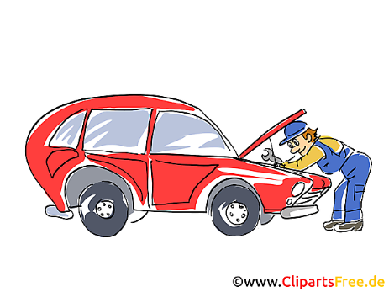
https://www.youtube.com/watch?v=IQfdKIWOEXM
Wo ist das Autohaus?_____________________________________________________________________________
Wie heißt der Chef?_______________________________________________________________________________

Wie viele Mitarbeiter sind in der Firma? ______________________________________________________________

Wie viele Autos verkaufen sie pro Jahr?_______________________________________________________________
Was möchte der Chef? ____________________________________________________________________________
Seit wann lebt Nabil in Schmallenberg?_______________________________________________________________
Als was arbeitet er?_______________________________________________________________________________
Was ist sein Ziel? _________________________________________________________________________________
Was braucht man zum Anerkennungsverfahren?
_______________________________________________________________________________________________

